Полезные занятия с ребёнком во время самоизоляции.
Многие не знают, чем заняться с ребёнком дома. К сожалению всем сейчас приходится сидеть дома. Хорошая погода многим затуманивает рассудок и заставляет ехать на природу, к морю, в горы.... Просто гулять тоже не разрешается.
Чем заняться с детками в этот период?
На детских площадках у ребенка много возможностей для двигательной активности, но дома есть ограничения. Конечно можно просто бегать по комнатам или прыгать на диванах, ведь дети это очень любят, но мне бы хотелось и пользы для здоровья.

несколько вариантов для дошколят.
1. Игра с игрушками из киндер сюрпризов.
Это весело и полезно. Можно играть всей семьёй.
На пол высыпаем мелкие игрушки (шарики, части от конструктора тоже можно)
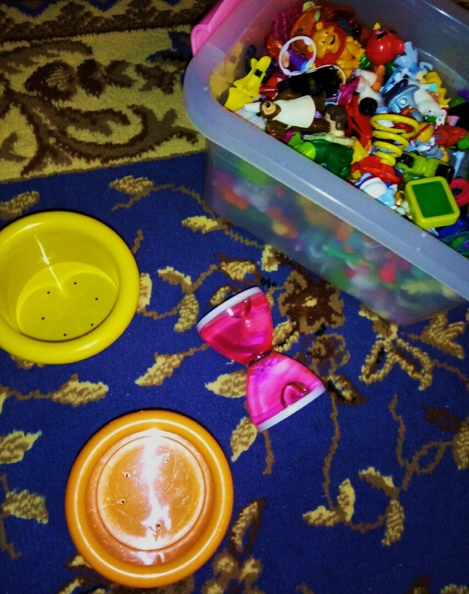
Для каждого игрока нужно взять отдельные чашечки.
Обязательно играть босиком! Важно развивать моторику пальцев ног. В идеале каждый должен хорошо уметь шевелить пальцами стопы, это хорошая профилактика многих заболеваний.
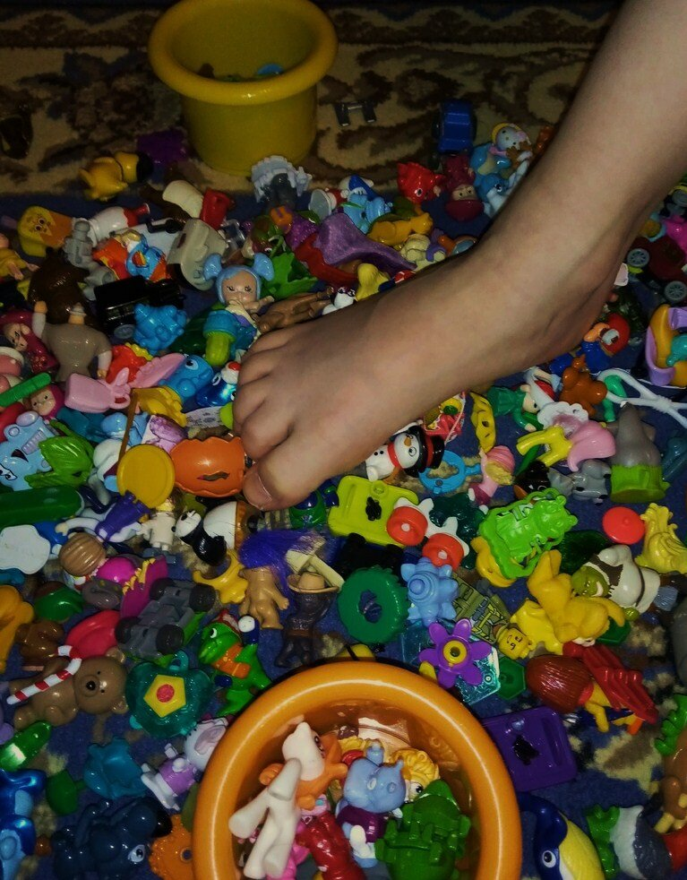
Засекаем 3 минуты на любых часах. Начинаем правой стопой, а потом левой. Захватываем игрушку пальцами ног и перекладываем игрушку в чашечку. Кто наполнит чашечку большим количеством игрушек за три минуты, тот и победил.
Эта игра невероятно полезна для детей! Прекрасно тренируются части стопы, происходит профилактика плоскостопия, проходят проблемы при повышенном тонусе ног, вальгусе, косолапии и прочие проблемы. Улучшается ловкость и походка. Происходит тренировка полушарий мозга.
Даже взрослым это полезно и после игры очень приятное чувство как после тренировки или массажа.
2. Игра "Птичка на ветке" Это тоже очень полезное упражнение и дети очень любят в это играть.
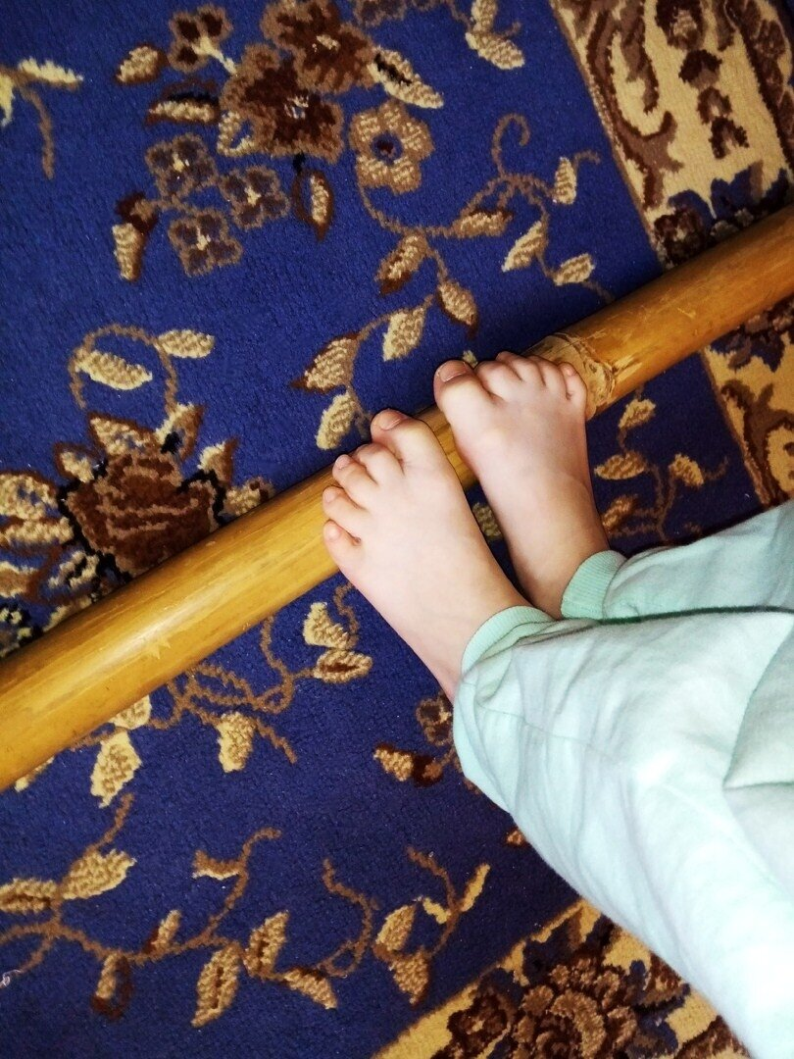
Важно пройти от начала до конца и не упасть.
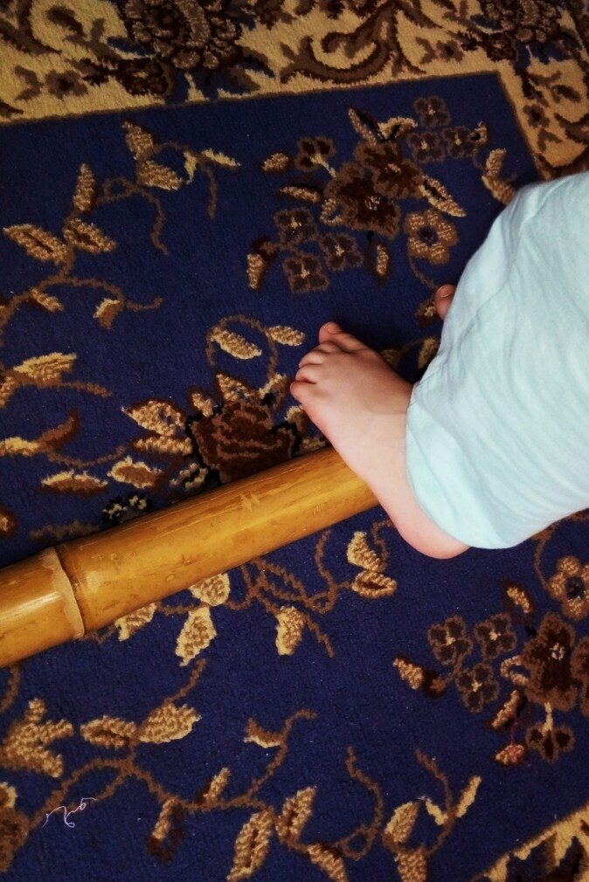
Теперь ещё сложнее. Пройти серединкой стопы
Затем пройти в обе стороны на пятках. Такие упражнения очень полезны для детей, но и взрослым они будут приятны и полезны. Снимают усталость, происходит воздействие на активные точки стопы.
Для этой игры не обязательно иметь бамбуковые палки. Мы используем и швабру, которая тоньше и поэтому воздействие происходят на другие точки стопы.
3. На домашней изоляции важно не забывать про свежий воздух. Поэтому игры на балконе улучшают зрения и насыщают кислородом. Не сидеть же у телевизора или компьютера.
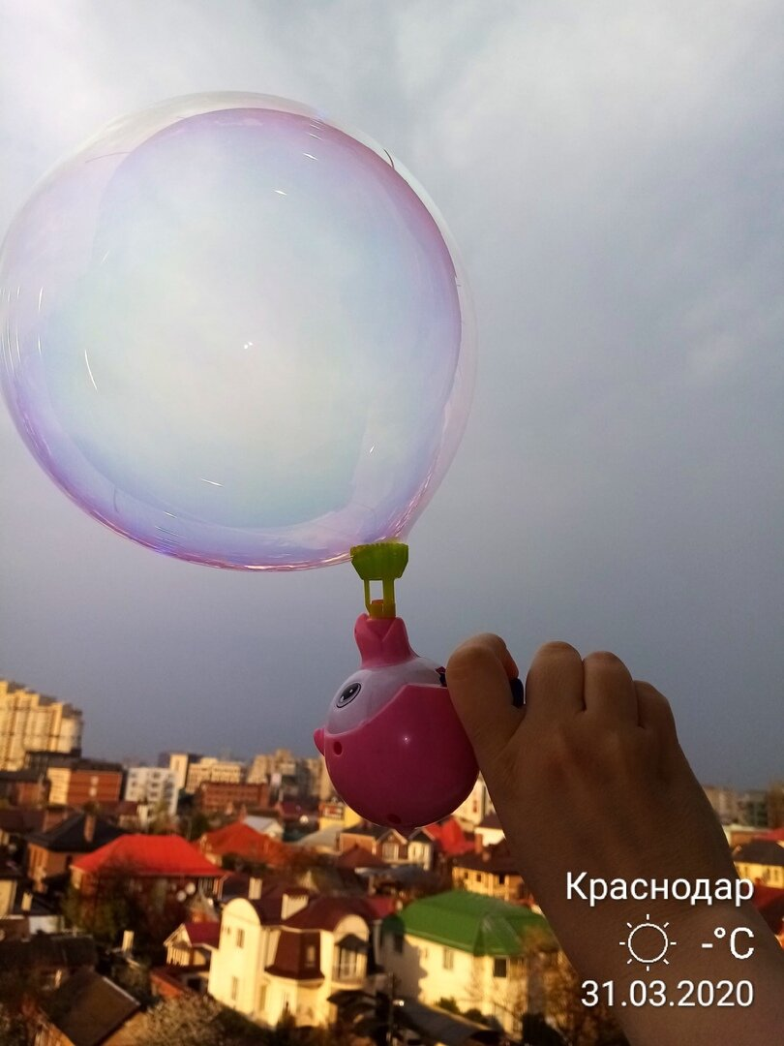
4. Если у вас есть домашний песок ( кинетический, космический, пушистый пластилин и прочее), то песочницу можно сделать и на балконе. Ребёнок будет целый день играть на воздухе. Нужно раскрыть полностью окна, одеться если холодно и можно строить песочные замки не выходя из дома. Если нет такого песка можно взять и обычный с улицы. Только хорошо просеять и обдать несколько раз крутым кипятком. Но после любого песка хорошо мыть руки.
5. Бывает у ребенка есть аллергия на покупной песок, а это наблюдается достаточно часто. Вообще лучше покупать песок без красителей. Но к примеру на солёное тесто практически не бывает аллергии. Я часто замешиваю тесто для лепки. Это экологично и очень приятно для рук. Из теста легко делаются различные формы и фигуры. После засыхания фигурки ещё можно и раскрашивать гуашью или акриловыми красками.
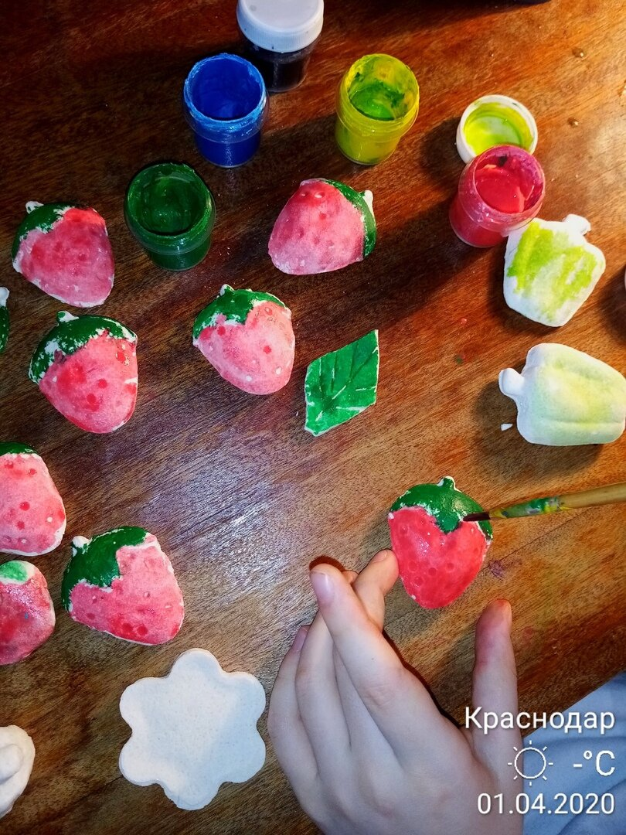
Мы раскрашиваем ягоды и цветы для весенней корзинки.
Рецепт теста для лепки :
- Мука-300г
- соль-300г(одна чашка)
- Вода-200г
Ну и просто для двигательной активности и весёлого настроения предлагаю покататься на гладильной доске! :-)
Гладильную доску надо сложить и поставить с наклоном и чем-нибудь подпереть . Это отличная домашняя горка!

